# Fax Έκτακτης Ανάγκης

Έχω κινητικά προβλήματα

Δεν μπορώ να μιλήσω

Δεν μπορώ να

ακούσω.

## 

***Αποστολέας του Fax?***

### Ονοματεπώνυμο:________________________________ Αριθμός Fax:___________________

***Που χρειάζεστε βοήθεια?***

### Διεύθυνση:__________________ Αριθ. Διαμερίσματος/Δωματίου._________ Όροφος:______

### Πόλη / Περιοχή: ______________________________________________________________

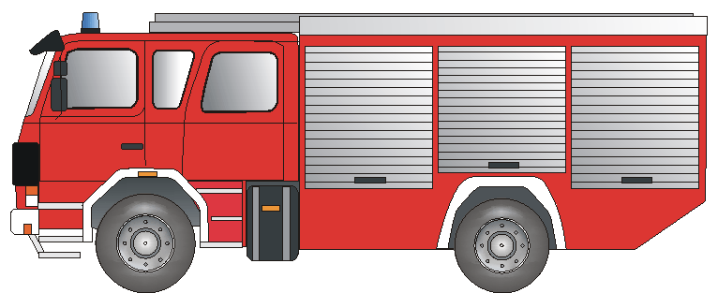***Τι είδους βοήθεια?***

***Περισσότερα σχόλια?***

______________________________________________________________________________________________________________________________________________________________________________________________________________________________________

**Πυροσβεστική Υπ.** Φωτιά Διάσωση Τροχαίο



### **Πρώτες Βοήθειες** Διασώστης Τραυματισμός Αρρώστια

### 

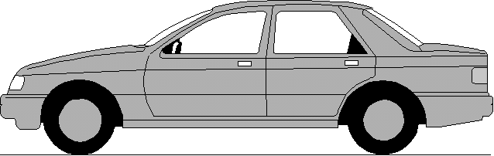

# **POLIZEI**

**Αστυνομία** Διάρρηξη Επίθεση Καυγάς

#### *Σας ευχαριστώ, Υπογραφή:_____________________________*

**Σας Παρακαλώ απαντήστε με fax! Σας Παρακαλώ απαντήστε με fax!**

##### Έχουμε λάβει το Fax Έκτακτης Ανάγκης που στείλατε και__________________________________

***έρχεται αυτή τη στιγμή στην τοποθεσία σας*** Υπογραφή Παραλήπτη: ________________________________

Ein Service der BD Frankfurt am Main und dem Deutschen Schwerhörigenbund e. V. – Referat „Barrierefreies Planen und Bauen“/2011